GV thực hiện: Lê Thị Kiều Trang
Lớp: 5C
Thứ Tư ngày 12 tháng 11 năm 2025
KHOA HỌC
Bài 10: NĂNG LƯỢNG CHẤT ĐỐT ( tiết 1)

I. YÊU CẦU CẦN ĐẠT:
- Nêu được tên một số nguồn năng lượng chất đốt và vai trò của chúng trong đời sống và sản xuất.
- Tích cực, chủ động hoàn thành các nhiệm vụ được giao.
- Tham gia nhiệm vụ nhóm, chia sẻ ý kiến, trình bày kết quả làm việc nhóm.
- Ham học hỏi tìm tòi để mở rộng hiểu biết vận dụng những kiến thức đã học về vai trò của năng lượng chất đốt vào trong cuộc sống.
- Có ý thức và thực hiện sử dụng năng lượng chất đốt an toàn, tiết kiệm.
II. ĐỒ DÙNG DẠY HỌC
- Giáo viên:
+ Máy chiếu, máy tính, bảng nhóm.
+ Phiếu học tập
+ Video/Hình ảnh: Các hoạt động sử dụng chất đốt trong đời sống(nấu ăn, chạy xe, nhà máy nhiệt điện)
- Học sinh: SGK Khoa học 5, bút, vở ghi.

III. HOẠT ĐỘNG DẠY HỌC
Hoạt động của giáo viên | Hoạt động của học sinh
1. Khởi động: 5 phút
- Mục tiêu:
+ Kết nối được kiến thức HS đã biết với nội dung kiến thức của bài, tạo hứng thú học tập.
- Cách tiến hành:
- GV cho khởi động theo bài hát “Này bạn thân yêu ơi”.  - GV nêu câu hỏi: Em hãy nêu cảm xúc sau khi vận động theo bài hát?  + GV nhận xét, dẫn dắt vào bài. | - HS vận động theo lời bài hát  - 2-3 HS trả lời  - HS lắng nghe, ghi vở.
2. Hoạt động khám phá: 25 phút
- Mục tiêu: Nêu được một số năng lượng chất đốt.
+ HS trình bày được một số vai trò của một số nguồn năng lượng chất đốt trong đời sống và sản xuất.
+ HS nêu được lợi ích của việc sử dụng năng lượng chất đốt trong cuộc sống.
- Cách tiến hành:
Hoạt động khám phá 1.  1. Một số năng lượng chất đốt  - GV yêu cầu HS quan sát và đọc nội dung thông tin ở hình 1 SGK.  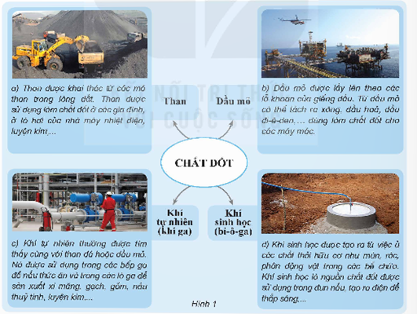  - GV yêu cầu học sinh tìm hiểu các nguồn năng lượng chất đốt đến từ đâu và được dùng vào việc gì?  - GV chia lớp thành 4 nhóm, phát cho mỗi nhóm 1 hình SGK:  + Nhóm 1: Hình a – Than  + Nhóm 2: Hình b – Dầu mỏ  + Nhóm 3: Hình c – Khí tự nhiên  + Nhóm 4: Hình d – Khí sinh học  - GV yêu cầu HS hoạt động nhóm rồi mỗi nhóm cử 1 bạn trình bày.  - GV yêu cầu các nhóm xác định các nguồn năng lượng chất đốt vừa tìm hiểu thuộc nhóm năng lượng chất đốt tự nhiên hay nhân tạo.  - GV yêu cầu kể thêm một số năng lượng chất đốt trong đời sống.  - GV xác nhận ý kiến đúng, tuyên dương.  Hoạt động khám phá 2.  2. Vai trò của năng lượng chất đốt trong đời sống và sản xuất  - GV tổ chức trò chơi “ Giải mã năng lượng” qua 4 trạm. Đi qua các trạm bí mật để khám phá xem chất đốt giúp con người làm những việc gì.  - Nhiệm vụ: Xem hình- đọc câu hỏi- trả lời- tìm từ khóa(Thời gian 3 phút)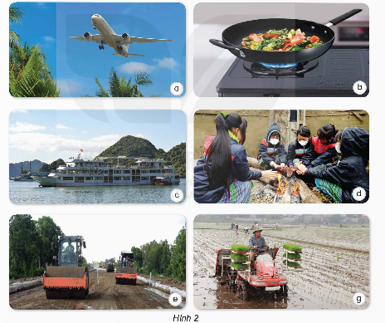  - GV yêu cầu các nhóm HS trình bày, các nhóm khác nhận xét, bổ sung.  - GV nhận xét, khen ngợi HS và chốt kết quả  đúng của từng trạm.  - GV giới thiệu sơ đồ tư duy “Năng lượng chất đốt” yêu cầu HS về nhà vẽ vào sổ tay khoa học. | - HS đọc nội dung thông tin ở hình 1.  - HS lắng nghe  - HS nhận nhiệm vụ  - HS lắng nghe.  - HS thảo luận, thống nhất lên bảng gắn ảnh.  - 1 số HS kể thêm  - Các nhóm lần lượt trình bày kết quả thảo luận trước lớp.  - HS trình bày, nhận xét nội dung.  - HS lắng nghe.
3. Vận dụng trải nghiệm. 5 phút
- Mục tiêu:
+ Củng cố những kiến thức đã học trong tiết học để học sinh khắc sâu nội dung.
+ Vận dụng kiến thức đã học vào thực tiễn. Nêu được ví dụ về việc sử dụng năng lượng chất đốt đã làm tăng hiệu quả sản xuất và giúp con người giảm bớt sức lao động.
+ Tạo không khí vui vẻ, hào hứng, lưu luyến sau khi học sinh bài học.
- Cách tiến hành:
- GV cho HS thảo luận nhóm đôi tìm ví dụ về việc sử dụng năng lượng chất đốt đã làm tăng hiệu quả sản xuất và giúp con người giảm bớt sức lao động trong các lĩnh vực khác nhau.  - GV tổ chức cho các nhóm trình bày trước lớp.  + Nhóm 1 về nông nghiệp.  + Nhóm 2 về công nghiệp.  + Nhóm 3 về Giáo thông vận tải.  + Nhóm 4 về sinh hoạt.  - GV nhận xét, tuyên dương.  - Nhận xét sau tiết dạy. | - HS thực hiện thảo luận nhóm. HS nêu ví dụ về việc sử dụng năng lượng chất đốt, phân tích vì sao việc đó lại giúp tăng hiệu quả lao động và giảm bớt sức lao động.  - Lần lượt các nhóm nêu kết quả thảo luận, các nhóm khác bổ sung ( nếu có).  + Nhóm 1( Nông nghiệp): Sử dụng dầu đi-ê-den để chạy máy cày, mấy cấy, máy bơm nước,.. giúp con người đỡ vất vả mà tăng năng suất lao động.  + Nhóm 2 ( công nghiệp): Sử dụng xăng, dầu đi-ê-den để chạy máy xúc, máy ủi,.. giúp tăng năng suất sản xuất, giảm chi phí.  + Nhóm 3( Giáo thông vận tải): Sử dụng các phương tiện giao thông chạy bằng xăng, dầu đi-ê-dem để vận chuyển và tăng hiệu quả kinh tế.  + Nhóm 4( sinh hoạt): Sử dụng bếp ga để nấu ăn, giúp tiết kiệm thời gian và công sức so với nấu bếp than củi.  - HS lắng nghe, rút kinh nghiệm.
IV. ĐIỀU CHỈNH SAU BÀI DẠY:

....................................................................................................................................

